
Об изменении и установлении границ города Актау Мангистауской области
Совместное решение Мангистауского областного маслихата от 10 марта 2026 года № 26/309 и постановление акимата Мангистауской области от 16 февраля 2026 года № 28
В соответствии с пунктом 3 статьи 108 Земельного кодекса Республики Казахстан, подпунктом 2) статьи 11 Закона Республики Казахстан "Об административно-территориальном устройстве Республики Казахстан", на основании совместного постановления и решения акимата города Актау от 28 ноября 2025 года № 11-07-2693 и Актауского городского маслихата от 28 ноября 2025 года № 26/168 "О внесении предложений об изменении границ города Актау", акимат Мангистауской области ПОСТАНОВЛЯЕТ и Мангистауский областной маслихат РЕШИЛ:
1. Изменить границы города Актау, путем включения земель Мангистауской области общей площадью 94 642,2062 гектара, установив границы общей площадью 124 491,2062 гектара, согласно приложению к настоящему совместному постановлению акимата Мангистауской области и решению Мангистауского областного маслихата.

2. Настоящее совместное постановление и решение вводится в действие по истечении десяти календарных дней после дня его первого официального опубликования.
Аким Мангистауской области Н. Килыбай
Председатель Мангистауского областного маслихата Ж. Матаев
Приложение
к совместному постановлению
от "16" февраля 2026 года
№ 28
и решению Мангистауского
областного маслихата
от "10" марта 2026 года
№ 26/309
Схематическая карта границ города Актау Мангистауской области

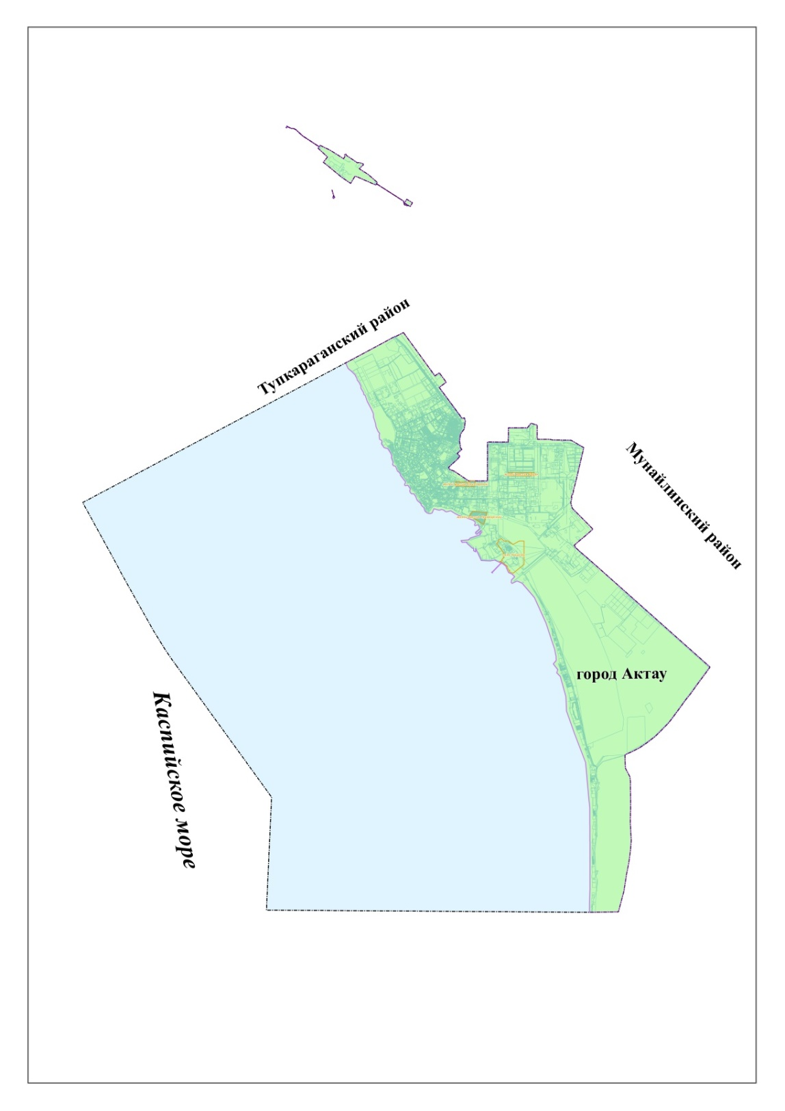

Экспликация земель города Актау Мангистауской области
Наименование | Площадь, гектар
Площадь земель в границах города Актау до включения земель | 29 849,0
Площадь земель, включаемых к границе города Актау (земли водного фонда) | 94 642,2062
Площадь земель в границах города Актау после включения земель | 124 491,2062

© 2012. РГП на ПХВ «Институт законодательства и правовой информации Республики Казахстан» Министерства юстиции Республики Казахстан

